ERÖRTERUNG

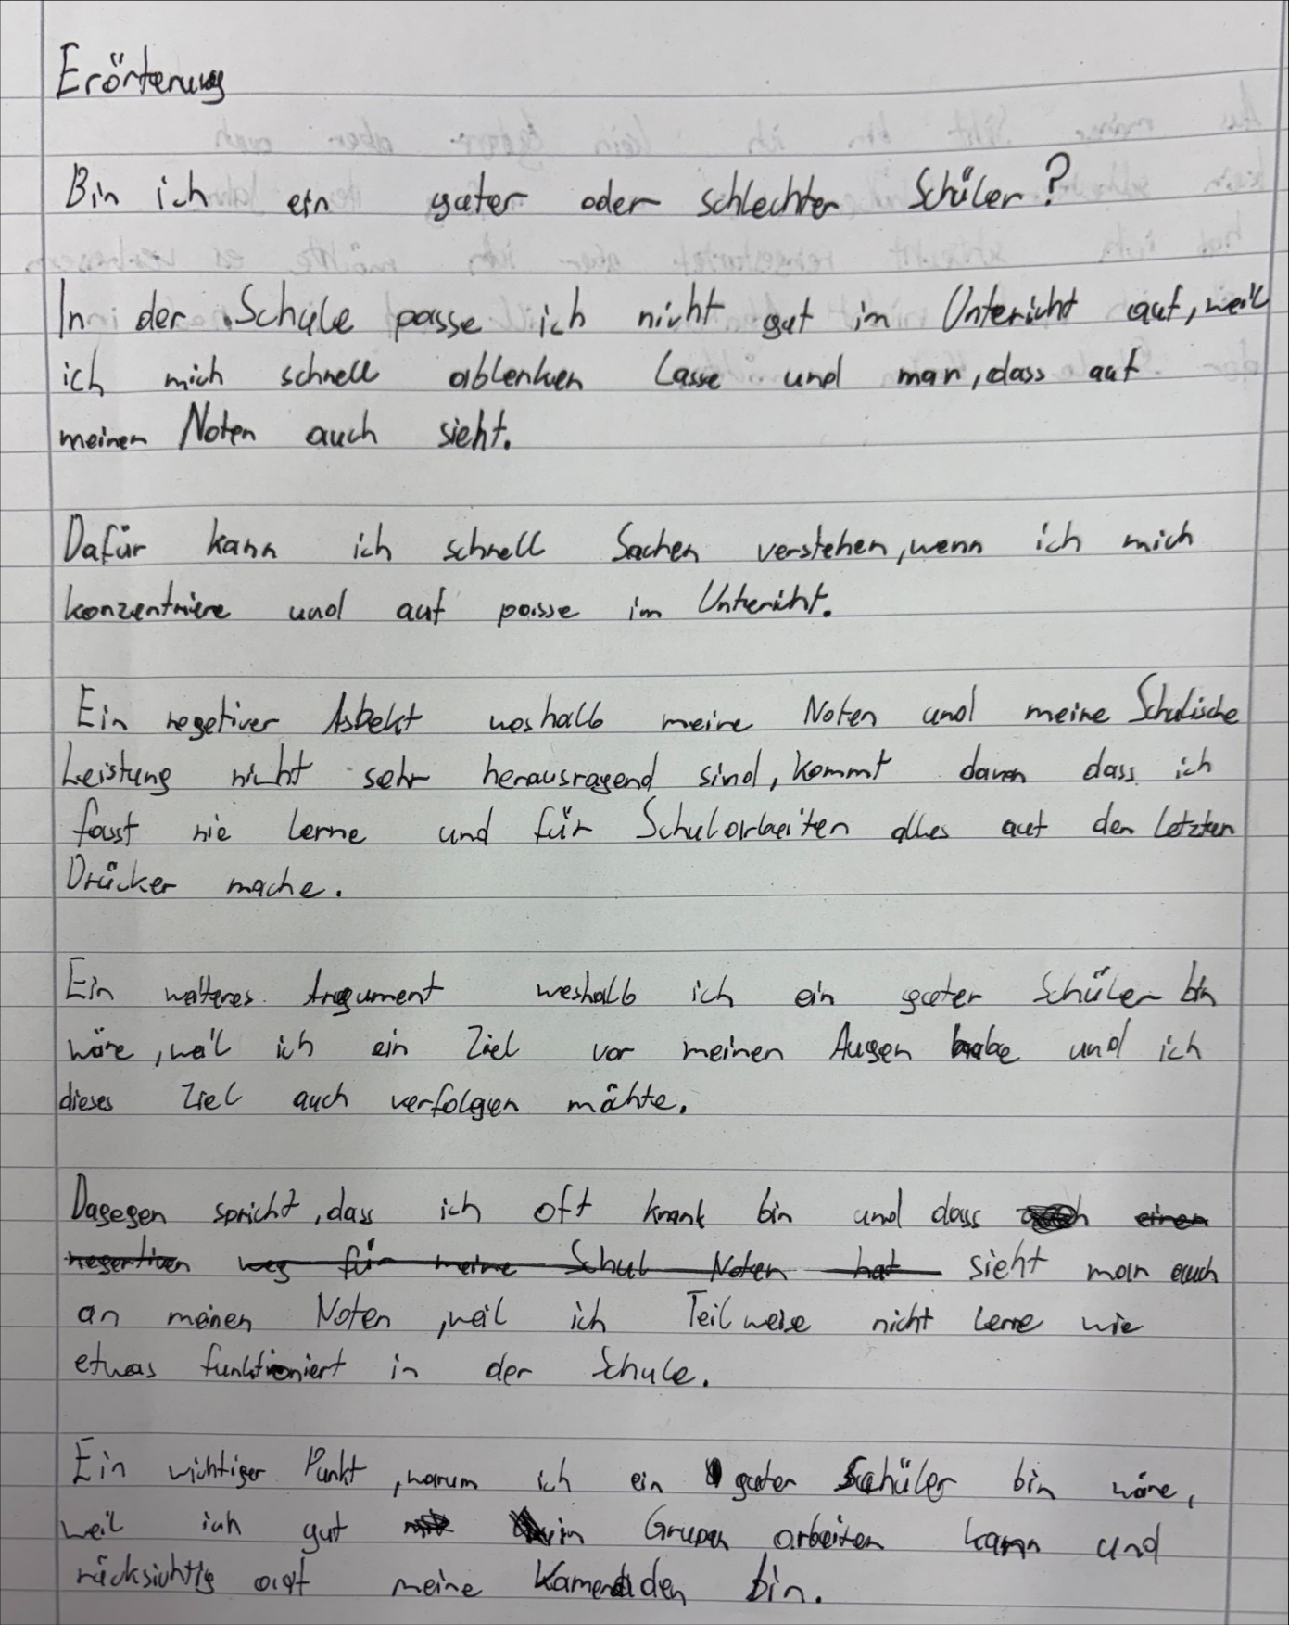

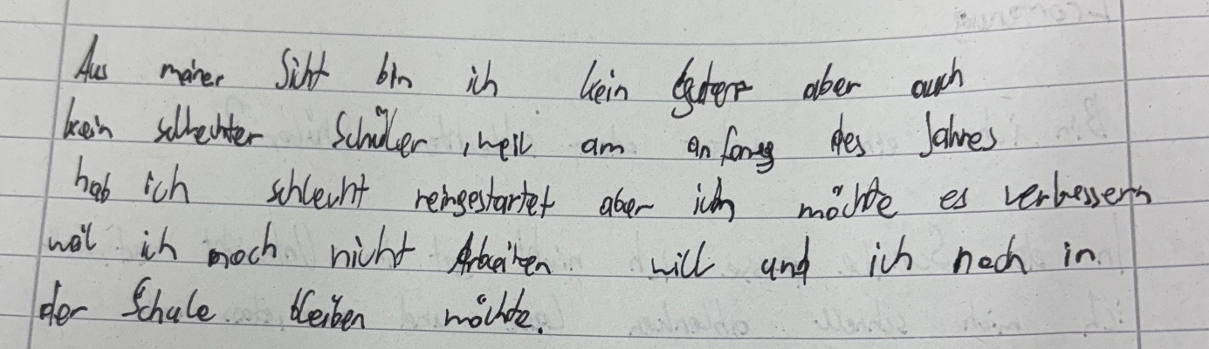

©Bin ich ein guter oder schlechter Schüler   
  
In der Schule passe ich nicht gut im Unterricht auf , weil ich mich schnell ablenken lasse und man , dass auf meiner Noten auch sieht.  
  
Dafür kann ich schnell Sachen verstehen , wenn ich mich im Unterricht konzentriere und auf passe im Unterricht.  
  
Ein negativer Aspekt weshalb meine Noten und meine schulische Leistung noch sehr herausragend sind , kommt davon dass ich fasst nie lernen und für meine Schularbeiten alles auf den letzten Drücker mache.  
  
Ein weiteres Argument weshalb ich ein guter Schüler bin wäre , weil ich ein Ziel vor meinen Augen habe und dieses Teil auch verfolgen möchte.  
  
Dagegen spricht, dass ich oft krank bin und dass sieht man auch an meinen Noten, weil ich teilweise nicht lerne wie etwas funktioniert in der Schule.  
  
 Ein wichtiger Punkt, warum ich ein guter Schüler bin wäre weil ich gut in Gruppen mit meinen Klassenkameraden arbeiten kann und rücksichtig auf meine Kameraden bin.  
  
Aus meiner Sicht bin ich kein guter aber auch kein so schlechter Schüler , weil am Anfang des Jahres hab ich schlecht reingestartet aber ich möchte mich verbessern ,weil ich noch nicht arbeiten möchte und in der Schule bleiben will.

VERBESSERTER TEXT

**Bin ich ein guter oder schlechter Schüler?**

In der Schule fällt es mir oft schwer, im Unterricht gut aufzupassen, weil ich mich schnell ablenken lasse. Das spiegelt sich auch in meinen Noten wider. Allerdings kann ich Themen schnell verstehen, wenn ich mich richtig konzentriere und aktiv am Unterricht teilnehme.

Ein weiterer negativer Punkt ist, dass ich fast nie für Schularbeiten lerne und alles auf den letzten Drücker erledige. Das wirkt sich negativ auf meine schulische Leistung aus, da ich oft nicht genug Zeit zum Üben und Vertiefen habe.

Trotzdem sehe ich auch positive Aspekte in meiner schulischen Entwicklung. Ich habe klare Ziele vor Augen und möchte diese erreichen. Das motiviert mich, an meiner Leistung zu arbeiten und mich zu verbessern.

Ein zusätzlicher Nachteil ist, dass ich häufig krank bin. Das wirkt sich negativ auf meine Noten aus, weil ich in dieser Zeit nicht lernen kann und daher oft den Anschluss verliere.

Ein weiterer Punkt, der für mich spricht, ist meine Fähigkeit zur Teamarbeit. Ich kann gut mit meinen Klassenkameraden zusammenarbeiten und bin rücksichtsvoll, was das gemeinsame Arbeiten erleichtert.

Zusammenfassend denke ich, dass ich weder ein besonders guter noch ein besonders schlechter Schüler bin. Zu Beginn des Jahres hatte ich einige Schwierigkeiten, doch ich bin fest entschlossen, mich zu verbessern. Ich möchte die Schule erfolgreich abschließen, da ich noch nicht in die Arbeitswelt eintreten möchte.

FEHLERANALYSE

**1. Grammatik und Satzstruktur:**

* **„In der Schule passe ich nicht gut im Unterricht auf, weil ich mich schnell ablenken lasse und man, dass auf meiner Noten auch sieht.“**
  + **Fehler**: „man, dass auf meiner Noten auch sieht“ ist grammatikalisch nicht korrekt. „Man“ sollte „das“ sein, und der Satzbau ist unklar.
  + **Verbesserung**: „In der Schule passe ich nicht gut im Unterricht auf, weil ich mich schnell ablenken lasse, was sich auch in meinen Noten widerspiegelt.“
* **„Ein negativer Aspekt weshalb meine Noten und meine schulische Leistung noch sehr herausragend sind, kommt davon dass ich fasst nie lernen und für meine Schularbeiten alles auf den letzten Drücker mache.“**
  + **Fehler**: „noch sehr herausragend sind“ klingt widersprüchlich, weil du negative Aspekte anführst. „Fasst“ sollte „fast“ sein. Der Satzbau könnte klarer sein.
  + **Verbesserung**: „Ein negativer Aspekt, warum meine Noten und schulische Leistung nicht herausragend sind, ist, dass ich fast nie lerne und meine Schularbeiten immer auf den letzten Drücker mache.“
* **„Ein weiteres Argument weshalb ich ein guter Schüler bin wäre , weil ich ein Ziel vor meinen Augen habe und dieses Teil auch verfolgen möchte.“**
  + **Fehler**: „Ein weiteres Argument weshalb“ sollte eher „Ein weiteres Argument, warum“ oder „Ein weiterer Grund, warum“ sein. Das „Teil“ ist unklar und unpräzise.
  + **Verbesserung**: „Ein weiteres Argument, warum ich ein guter Schüler bin, ist, dass ich ein klares Ziel vor Augen habe, das ich konsequent verfolgen möchte.“
* **„Dagegen spricht, dass ich oft krank bin und dass sieht man auch an meinen Noten, weil ich teilweise nicht lerne wie etwas funktioniert in der Schule.“**
  + **Fehler**: Der Satzbau ist etwas umständlich, und „wie etwas funktioniert in der Schule“ klingt unpräzise.
  + **Verbesserung**: „Ein weiteres Hindernis ist, dass ich oft krank bin. Das wirkt sich negativ auf meine Noten aus, weil ich in dieser Zeit nicht richtig lernen kann.“
* **„Ein wichtiger Punkt, warum ich ein guter Schüler bin wäre weil ich gut in Gruppen mit meinen Klassenkameraden arbeiten kann und rücksichtig auf meine Kameraden bin.“**
  + **Fehler**: „wäre weil“ ist ungrammatisch. Es sollte „ist, dass“ oder „liegt darin, dass“ heißen.
  + **Verbesserung**: „Ein wichtiger Punkt, warum ich ein guter Schüler bin, ist, dass ich gut in Gruppen mit meinen Klassenkameraden arbeiten kann und rücksichtsvoll bin.“
* **„Aus meiner Sicht bin ich kein guter aber auch kein so schlechter Schüler , weil am Anfang des Jahres hab ich schlecht reingestartet aber ich möchte mich verbessern ,weil ich noch nicht arbeiten möchte und in der Schule bleiben will.“**
  + **Fehler**: „Reingestartet“ ist Umgangssprache und sollte durch „gut gestartet“ oder „gut eingestartet“ ersetzt werden. „Weil ich noch nicht arbeiten möchte“ ist unklar – du meinst vermutlich, dass du noch nicht in die Arbeitswelt eintreten möchtest.
  + **Verbesserung**: „Aus meiner Sicht bin ich weder ein besonders guter noch ein besonders schlechter Schüler, da ich zu Beginn des Jahres Schwierigkeiten hatte. Aber ich möchte mich verbessern, weil ich noch nicht arbeiten möchte und die Schule abschließen will.“

**2. Rechtschreibung:**

* **„Fasst“** – sollte „fast“ sein.
* **„Rücksichtig“** – sollte „rücksichtsvoll“ sein.
* **„Reingestartet“** – wäre besser als „gut gestartet“ oder „eingestartet“ formuliert.

**3. Stil und Klarheit:**

* Der Text ist teils unklar und enthält redundante Formulierungen. Es gibt viele wiederholte Elemente (z. B. „weil“ oder „ein weiterer Punkt“), die den Text schwerfällig machen. Dies lässt sich durch eine präzisere Ausdrucksweise verbessern.
* **Verbesserungsvorschläge**:
  + Vermeide unnötige Wiederholungen.
  + Gliedere den Text klarer, indem du Absätze verwendest, die jeweils ein Argument oder eine Erklärung enthalten.
  + Formuliere Sätze kürzer und präziser, ohne den Inhalt zu verlieren.

**4. Verbesserung der Kohärenz und Struktur:**

* Der Text springt etwas zwischen positiven und negativen Aspekten hin und her. Es wäre besser, den Text zu strukturieren, indem du zuerst die negativen Aspekte erläuterst und anschließend die positiven Argumente und deine Perspektive darlegst.
* Die Wiederholung von ähnlichen Gedanken kann durch Umstrukturierungen und präzisere Formulierungen reduziert werden.

**Zusammenfassung der Verbesserungsvorschläge:**

* Korrigiere Grammatikfehler und verbessere den Satzbau.
* Verwende präzisere und klarere Formulierungen.
* Reduziere Wiederholungen und mache den Text flüssiger.
* Achte auf Rechtschreibung und Zeichensetzung.

Mit diesen Anpassungen wird dein Text sowohl sprachlich als auch strukturell verbessert.

PROMTS

Verbessere mir diesen Text

Erstelle mir eine Fehleranalyse



BBB – Fragen

In der Schule passe ich oft nicht gut im Unterricht auf (Behauptung), weil ich mich schnell ablenken lasse (Begründung), was sich auch negativ auf meine Noten auswirkt (Beleg).

Ich kann schnell Sachen verstehen, wenn ich mich im Unterricht konzentriere (Behauptung), da ich die Inhalte dann besser aufnehmen kann (Begründung), was mir in der Vergangenheit oft geholfen hat, gute Ergebnisse zu erzielen (Beleg).

Ein negativer Aspekt, weshalb meine Noten und meine schulische Leistung noch nicht herausragend sind, ist, dass ich fast nie lerne (Behauptung). Ich schiebe das Lernen oft auf und mache alles auf den letzten Drücker (Begründung), was sich negativ auf meine Ergebnisse auswirkt (Beleg).

Ein weiteres Argument, weshalb ich ein guter Schüler bin, ist, dass ich ein Ziel vor Augen habe (Behauptung). Dieses Ziel motiviert mich, kontinuierlich auf meine Leistungen hinzuarbeiten (Begründung), was mir hilft, fokussiert und engagiert zu bleiben (Beleg).

Dagegen spricht, dass ich oft krank bin (Behauptung), wodurch ich den Unterricht verpasst habe und nicht lernen konnte, wie bestimmte Dinge in der Schule funktionieren (Begründung). Dies wirkt sich negativ auf meine Noten aus (Beleg).

Formularbeginn

Ein wichtiger Punkt, warum ich ein guter Schüler bin, ist, dass ich gut in Gruppen mit meinen Klassenkameraden arbeiten kann (Behauptung). Ich achte darauf, die Meinungen und Bedürfnisse meiner Mitschüler zu berücksichtigen (Begründung), was oft zu einer effektiven und harmonischen Zusammenarbeit führt (Beleg).

Aus meiner Sicht bin ich kein guter, aber auch kein schlechter Schüler (Behauptung), weil ich zu Beginn des Jahres schlecht gestartet bin (Begründung), jedoch den Wunsch habe, mich zu verbessern, da ich nicht arbeiten möchte und in der Schule bleiben will (Beleg).

Formularende